

Projekt Road Trip Bus powstał na początku 2015 roku. Głównym celem projektu jest zwiedzanie świata starym busem VW T4, przy stosunkowo ograniczonym budżecie. W lipcu 2016 roku planowany jest start kolejnej dużej wyprawy RTB. Celem podróży będzie tym razem Koło Podbiegunowe i Przylądek Północny. Mamy zamiar odwiedzić kolejno Litwę, Łotwę, Estonię, Finlandię, Szwecję, Norwegię, Danię oraz Niemcami. Razem planujemy przejechać około 10 000 km. Przewidywany czas trwania wyprawy to około 30 dni. Ekipa liczyć będzie łącznie 7 osób. Będziemy pokonywać dziennie średnio około 300 kilometrów odwiedzając przy tym ciekawe i interesujące miejsca, głównie przyrodniczo. Spać mamy zamiar „na dziko” w namiotach i busie (o naszych noclegach podczas podróży na Gibraltar można poczytać tutaj: http://roadtripbus.pl/noclegi-wyprawa-pierwsza/ )

Czy Ty chciałbyś odbyć taką przygodę? Jeśli chcesz wejść w skład naszej ekipy i przeżyć z nami wspaniałe wakacje to czekamy na Twoje zgłoszenie!

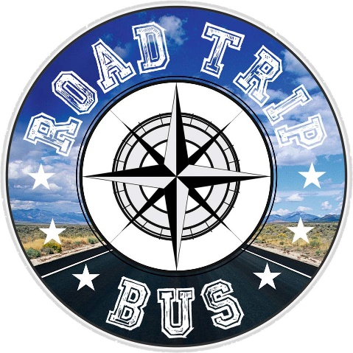
Termin: lipiec i sierpień 2016
Czas trwania: 30 dni
Kierunek: Koło Podbiegunowe

Ile to będzie kosztować?
Koszt uczestnictwa 1 osoby to około 3,5 tysięca złotych. Każdy z uczestników ponosi ten sam koszt. Kwota 3500 zł / osobę zawiera koszy paliwa, opłat drogowych, promów, jedzenia oraz amortyzacji.

WYPEŁNIJ PONIŻSZE POLA (*-OBOWIĄZKOWE)
Dane kontaktowe:

e-mail* |  | 2. telefon*

Imię i Nazwisko*
Data urodzenia*
Miejsce zamieszkania*
Link do profilu na facebooku
Języki obce* (opisowo)
Dotychczasowe doświadczenia turystyczne* (opisowo)
Choroba lokomocyjna * (tak/nie)
Uprzedzenia żywieniowe* (jakie)
Alkohol i inne używki* (wyszczególnić)
Umiejętności przydatne w podróży*
(opisowo)
Czy spałeś kiedyś pod namiotem? Jak często i w jakich okolicznościach? Posiadasz dobry, namiot i śpiwór?
Umiejętności mechaniczne (mechanika samochodowa)
Fotografia, video i obróbka
(robienie i obróbka zdjęć oraz nagrywanie filmów)
Dlaczego chcę pojechać na tę wyprawę?*
Kilka zdań o sobie*
Jakie posiadam wady (wymienić chociaż 2)
Jakie posiadam zalety (wymienić chociaż 2)
Czy warunkujesz swój udział udziałem innej osoby? (jeśli tak, to imię i nazwisko tej osoby)

Jak dużym problemem będzie zebranie kwoty 3500zł (0– 10)  0-bez problemu 10-duży problem |  | Pasja do fotografii (0-10)  0-brak 10-duża
Jak dużym problemem będzie dla mnie ponad miesiąc wolnego (0-10)  0-bez problemu 10-duży problem |  | Doświadczenie turystyczne (0-10)  0-brak 10-duże
Prawo jazdy kat. B (tak/nie) |  | Nawiązywanie nowych kontaktów (0-10)  0-brak 10-bdb.
Umiejętności pracy zespołowej (0-10)  0-brak 10-bdb. |  | Umiejętności kucharskie (0-10)  0-brak 10-bdb.

WAŻNE | - Oświadczam, że jeśli dołączę do wyprawy to zrobię to na własną odpowiedzialność.  - Oświadczam również, że jestem świadomy/a, że organizatorzy nie ponoszą odpowiedzialności za nieprzewidziane wypadki, które mogą się wydarzyć w drodze (np.: awaria auta, kradzieże, choroby itp.)  - Jestem świadomy/a, że trasa i inne plany w każdej chwili mogą ulec zmianie i jestem gotowy/a na survivalowe warunki panujące w trakcie podróży.  - Dołączając do wyprawy deklaruję iż wpłacę w wyznaczonym terminie pieniądze niezbędne do odbycia podróży, w kwocie ustalonej przez organizatora.  - Wpłacając pieniądze, o których mowa wyżej jestem świadomy/a że w żadnym stopniu nie staję się właścicielem auta, a uczestnictwo w tej wyprawie nie gwarantuje mi też miejsca w kolejnych.  - Zgadzam się na wykorzystanie mojego wizerunku we wszystkich materiałach promocyjnych projektu „Road Trip Bus”, które powstaną przed i po wyprawie.
Czy akceptujesz wszystkie powyższe punkty? (tak/nie)
Chcesz coś jeszcze dodać od siebie lub o coś zapytać? Wpisz to tutaj.

Zastanów się czy na pewno chcesz z nami jechać. Czy zbierzesz pieniądze, czy dostaniesz urlop i będziesz mieć dość odwagi żeby przeżyć przygodę życia? Czy jesteś w stanie obniżyć swoje wymagania dotyczące komfortu, czy jesteś w stanie jeść przez miesiąc głównie musli i zupki chińskie? Czy jeśli do Ciebie zadzwonimy i powiemy, że jedziesz to będziesz na to gotowy/a?

Formularz należy odesłać wypełniony na adres kontakt@roadtripbus.pl w tytule wpisując: “Zgłoszenie uczestnika – Road Trip No. 2 + Imię Nazwisko Wiek”.
Do maila należy dodać swoje zdjęcie jako załącznik.

Przed wysłaniem zgłoszenia polecamy poczytać wpisy na naszym blogu (szczególnie http://roadtripbus.pl/tag/road-trip-no-1/ oraz inne wpisy na blogu).

Prosimy o odsyłanie zgłoszeń w pliku PDF.

Zgłoszenia przyjmujemy do czasu, aż wybierzemy odpowiednie osoby. Jeśli chcesz z nami jechać radzimy więc się pospieszyć ;)

